Математический бой
«Путешествие по волнам математического океана».
для учащихся 3-х классов
Составили: Валутина И.С. – учитель начальных классов МБОУСОШ №32 г. Новочеркасска
Тришкова Л.В. – учитель начальных классов МБОУСОШ №32 г. Новочеркасска
Цель: развитие устойчивого интереса к изучению математики, формирование умения работать в группе, взаимодействовать со сверстниками, находить решения в нестандартных ситуациях.
Подготовительная работа.
- четыре кабинета получают названия: « Бухта Логических задач», «Подводные Геометрические рифы», «Необитаемый остров», «Мыс Магических квадратов».
- Каждый класс делится на 4 группы, выбирается капитан команды.
- Каждая группа получает индивидуальный путевой лист, в котором на каждой станции руководителем станции проставляется количество заработанных на станции баллов.

Путевой лист 3 «В» класса ___ группа
№ объекта | № каби-нета | Название географических объектов | Количество баллов
1 | 39 | Подводные Геометрические рифы
2 | 41 | Необитаемый остров
3 | 19 | Мыс Магических квадратов
4 | 4 | Бухта Логических задач
Итого

Ход мероприятия.
Руководитель станции даёт инструкцию о правилах передвижения по станциям.
Каждый класс начинает путешествие в своём кабинете, прослушивает вступительное слово руководителя станции. Каждая группа получает бланк с заданиями. Руководитель станции засекает время, и группы приступают к работе. Выполнив задания, капитаны подходят к руководителю станции для проверки правильности выполнения заданий и получения баллов. Затем все группы отправляются на следующую станцию.
Станция «Мыс Магических квадратов».
Руководитель станции:
В давние времена, научившись считать и выполнять арифметические действия, люди с удивление обнаружили, что числа имеют самостоятельную жизнь, удивительную и таинственную. Складывая различные числа, располагая их друг за другом или одно под другим, они иногда получали одинаковую сумму. Наконец, разделив числа линиями так, чтобы каждое оказалось в отдельной клетке, увидели квадрат, любое из чисел которого принимало участие в двух суммах, а те, что расположены вдоль диагоналей – даже в трех, и все суммы равны между собой! Недаром древние китайцы, индусы, а вслед за ними и арабы приписывали таким конструкциям таинственные и магические свойства.
Магические квадраты появились на Древнем Востоке еще до нашей эры. Одна из сохранившихся легенд повествует о том, что когда император Ю из династии Шан (2000 г до н.э.) стоял на берегу Ло, притоке Желтой реки, вдруг появилась большая рыба (в других вариантах – огромная черепаха), у которой на спине был рисунок из двух мистических символов – черных и белых кружочков, который был осознан затем как изображение магического к вадрата порядка 3.
Первое специальное упоминание о таком квадрате найдено около 1 века до н.э. Вплоть до 10 века н.э. магические квадраты были воплощены в амулетах, заклинаниях. Они использовались в качестве талисманов по всей Индии. Их рисовали на кувшинах удачи, медицинских кружках.До сих пор они используются у некоторых восточных народов как талисман. Их можно встретить на палубах больших пассажирских судов как площадку для игры.
Итак, под магическими будем понимать квадраты, в которых суммы чисел, стоящих в любом столбце или в любой строке, а также по диагоналям, одинаковы.

- «__» ___ группа

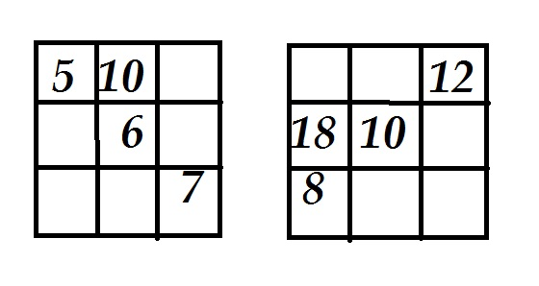

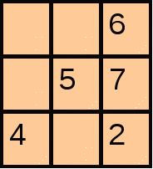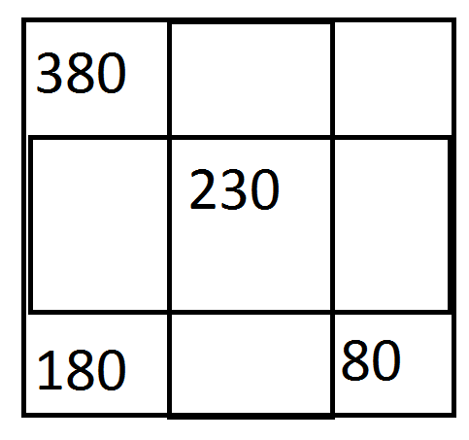
Количество баллов: 8 баллов (по 2 балла за квадрат)

Станция «Бухта Логических задач»
Руководитель станции:
Основоположником логики как науки является древнегреческий философ и ученый Аристотель (384-322 гг. до н. э.). Он впервые разработал теорию дедукции, то есть теорию логического вывода. Именно он обратил внимание на то, что в рассуждениях мы из одних утверждений выводим другие, исходя не из конкретного содержания утверждений, а из определенной взаимосвязи между их формами, структурами.
Уже тогда в Древней Греции были созданы школы, в которых люди учились дискутировать. Ученики этих школ учились искусству поиска истины и убеждения других людей в своей правоте. Они учились из множества фактов отбирать нужные, строить цепочки рассуждений, связывающие отдельные факты между собой, делать правильные выводы.
Уже с этих времен было принято считать, что логика есть наука о мышлении, а не о предметах объективной истинности.

3«__» ___ группа
1.Рыболов за две минуты поймал четыре рыбки. За сколько минут он поймает восемь таких рыбок?
Ответить невозможно.
2. Пара лошадей пробежала 20 км. Сколько километров пробежала каждая лошадь?
20 км
3. На складе было пять цистерн с горючим по шесть тонн в каждой. Из двух цистерн горючее взяли. Сколько цистерн осталось?
5 цистерн
4. Самолет летит от Москвы до Санкт-Петербурга один час, а обратно из Санкт-Петербурга 60 минут. Почему такая разница?
1 час = 60 минут
5. 6 картофелин сварились за 30 минут в кастрюле. За сколько минут сварилась каждая картошина?
30 минут
6. Сколько концов у десяти палок?
20 концов
7. Гусь на двух ногах весит 4 кг. Сколько он весит на одной ноге?
4 кг
8. Что тяжелее: 1 кг пуха или 1 кг железа?
Масса равная
Количество баллов: 8

Станция «Подводные Геометрические рифы»
Руководитель станции:
Геометрия- наука, изучающая формы, размеры и взаимное расположение геометрических фигур. Она возникла и развивалась в связи с потребностями практической деятельности человека. С древних времён люди сталкивались с необходимостью находить расстояния между предметами, определять размеры участков земли, ориентироваться по расположению звёзд на небе и т. п. О зарождении геометрии в Древнем Египте около 2000 лет до н. э. древнегреческий историк Геродот писал : " Сезострис, египетский фараон, разделил землю, дав каждому египтянину участок по жребию, и взимал соответствующим образом налог с каждого участка. Случилось,что Нил заливал тот или иной участок, тогда пострадавший обращался к царю,а царь посылал землемеров, чтобы установить,на сколько уменьшился участок, и соответствующим образом уменьшить налог. Так возникла геометрия в Египте, а оттуда перешла в Грецию".
При строительстве даже самых пимитивных сооружений необходимо уметь рассчитывать,сколько материала пойдёт на постройку,вычислять расстояния между точками в пространстве и углы между прямыми плоскастями, знать свойства простейших геометрических фигур. Так,египетские пирамиды, сооруженные за 2-3 тысячи лет до н. э., поражают точность своих метрических соотношений, доказывая,что их строители знали многие геометрические положения и расчёты.

3 «А» 1 группа
Мячи сложили пирамидой. Сколько здесь мячей?
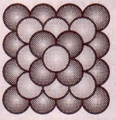 30 мячей
Сосчитай фигуры.
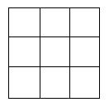
14 квадратов 9 треугольников
На прямой отметили 4 точки. Сколько всего получилось отрезков, концами которых являются эти точки?
A B C D
______|_____|____|_______|______ 6 отрезков

Количество баллов: 8 баллов

Станция «Необитаемый остров»
Руководитель станции:
В наши дни майя – это племя индейцев, проживающее на территории Южной Америки. Сегодня они живут в таких странах как Мексика, Гондурас, Гватемала и Белиза. А начиная с 2000 года до нашей эры, это была древняя цивилизация в Центральной Америке. Им покорялись все древние народы и племена, жившие на этой территории. Майя и цивилизация в то время были синонимами. Древняя цивилизация майя господствовала на протяжении 12 столетий. Пик ее расцвета припадает на 900-й год нашей эры. После этого начинается продолжительный период упадка культуры, причин которого история не раскрывает.
Вам предстоит разгадать цифры, которыми пользовались люди племени Майя и продолжить нумерацию чисел, пользуясь подсказкой.
3«__» __ группа
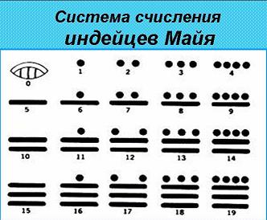

20 – 21 –
22 – 23 –
24 – 25 –
26 – 27 –
Количество баллов: 8 баллов.

Подведение итогов:
На последней станции участники игры оставляют свои путевые листы, и жюри подсчитывает количество баллов и выявляет:
- лучшую команду среди 3-х классов
-суммируя баллы всех команд класса выявляет 1, 2 и 3 место для класса.
Награждение команд.

